Найди пару
№ п/п |  | № п/п
 |  |  | 
 |  |  | 
 |  |  | 

Ответы:


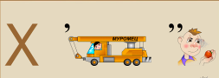

Действия с

?

Действия с

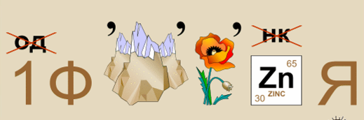
Действия с

информацией

получение

передача

хранение

обработка

?

